[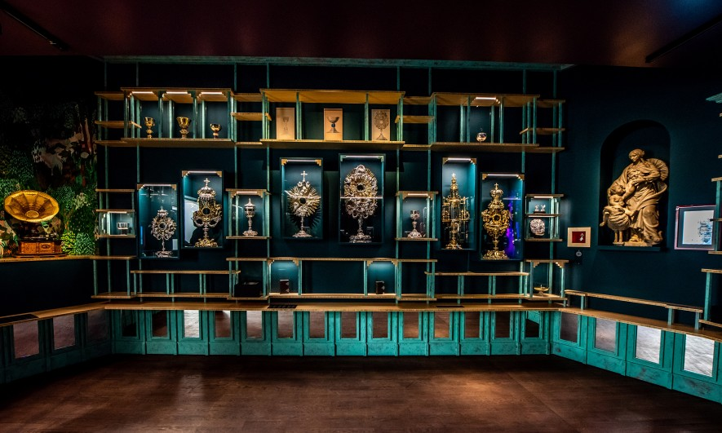](https://vimeo.com/317019132)

Beste Rotariër,

De voorzitter van K+C Rotary, Dhr. Bert van den Auwelant,  
nodigt u en uw partner vriendelijk uit voor het bezoek aan [**DIVA**](http://www.divaantwerp.be/nl), het nieuwe diamantmuseum van Antwerpen  
op **zaterdag 23 maart** van 10 tot 13u.

Momenteel is er naast de vaste collectie een tijdelijke tentoonstelling te bewonderen, gecureerd door Axel Vervoordt:

Met trots presenteert DIVA haar eerste tijdelijke tentoonstelling.‘[*Wonderkamer I: Axel Vervoordt*](https://vimeo.com/317019132)’ vormt de start van een reeks expo'swaarin enkele bijzondere gastcuratoren hun interpretatie van een wonderkamer neerzetten.

Tijdens het bezoek krijgt u tijdens een korte pauze een glas cava of water aangeboden.

Aansluitend aan dit bezoek kunt u deelnemen aan een Rotary lunch in restaurant Sir Anthony Van Dijck aan 65€ pp. all-in.

De deelnameprijs voor het bezoek aan DIVA bedraagt 30€ pp.  
Inschrijven en verdere info via Bert van den Auwelant, bert@nivofiness.beGraag inschrijven vóór 09/03/2019  
Gelieve over te schrijven op BE59 0010 2741 6926 met vermelding van naam, aantal personen  
en eventuele deelname aan de lunch.

DIVA Museum: [website](http://www.divaantwerp.be/nl)  
Wonderkamer I - Axel Vervoordt: [info](http://www.divaantwerp.be/nl/visit/agenda/wonderkamer-i-axel-vervoordt) & [filmpje](https://vimeo.com/317019132)

**SAVE THE DATE**

De volgende activiteit gaat door op zaterdag 5 oktober 2019 van 15u tot 20u.  
Noteer alvast de datum van dit geleid bezoek aan Domein ARTlant te Zoersel, mét muzikale omlijsting.

Graag tot binnenkort!